Эмиттерный повторитель как усилитель мощности.

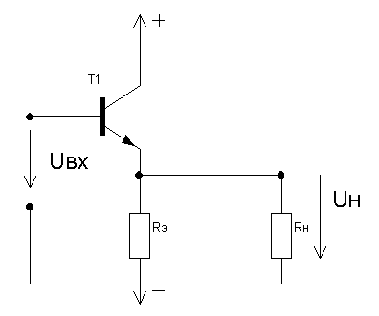
Определим величину нагрузочного сопротивления, при которой схема будет давать максимальную неискаженную мощность. При отрицательном напряжении на выходе повторителя через резистор нагрузки Rн будет протекать часть тока, проходящего через резистор Rэ. Максимального отрицательного значения ток в нагрузке достигнет в том случае, когда ток через транзистор станет равным нулю.

Рис.2 Эмиттерный повторитель в качестве усилителя мощности

В этом случае выходное напряжение равно
Если выходной сигнал представляет собой неискаженное синусоидальное напряжение со средним значением, равным 0 В, его амплитуда не будет превышать величины Uвыхmax, которая определяется следующим соотношением
Мощность в нагрузке при максимальной амплитуде равна
Максимальное значение мощности будет достигаться в том случае, когда сопротивление
нагрузки Rн=Rэ. Это несколько неожиданный результат, поскольку обычно считается, что мощность в нагрузке максимальна, если ее сопротивление равно внутреннему сопротивлению
Rвых источника напряжения. Однако это утверждение справедливо только тогда, когда напряжение холостого хода постоянно. В данном случае напряжение холостого хода должно быть тем меньше, чем меньше сопротивление нагрузки Rн.
Теперь рассчитаем распределение мощности в схеме при произвольной амплитуде выходного сигнала и произвольном сопротивлении нагрузки. При синусоидальном выходном напряжении на нагрузке выделяется мощность
Мощность, рассеиваемая на транзисторе, определяется следующим выражением
При Uвых(t)=Uвыхmax*sin(wt) получим
Таким образом, мощность, рассеиваемая на транзисторе ,максимальна при отсутствии входного сигнала. Мощность, рассеиваемая на сопротивлении Rэ равна
Схема потребляет от источника питания суммарную мощность
Получен удивительный результат: потребляемая схемой мощность постоянна и не зависит от величины входного сигнала и нагрузки, пока схема не перегружена. Коэффициент полезного действия схемы определяется как отношение максимальной мощности в нагрузке к мощности, потребляемой от источника питания. Используя приведенные выше формулы для Pн и Pсум, получим
Рассмотренная схема обладает двумя характерными особенностями:
- ток через транзистор никогда не равен нулю;
- суммарная мощность, потребляемая схемой от источника питания, является постоянной.
Эти особенности являются отличительными признаками режима А.

